Консультация для родителей
«Учимся говорить правильно!»

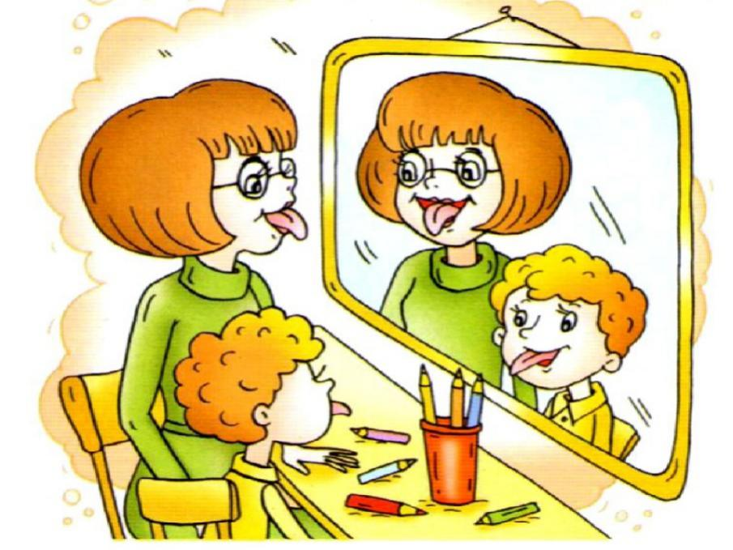

Учитель-логопед
Жинкина К.В.

1 этап в постановке звуков –

АРТИКУЛЯЦИОННАЯ ГИМНАСТИКА

Для того чтобы звукопроизношение было чистым, нужны сильные, упругие и подвижные органы речи - язык, губы, мягкое небо. Так как все речевые органы состоят из мышц, то, следовательно, они поддаются тренировке.
Гимнастика, направленная на развитие органов речи, называется артикуляционной. Такая гимнастика помогает укрепить речевые мышцы и подготавливает базу для чистого звукопроизношения.
Можно придумывать сказочные истории, которые помогут детям справиться с некоторыми речевыми трудностями. Обыгрывая их вместе с детьми, мы видим, что постановка звуков проходит быстрее, а дети проявляют живой интерес даже при выполнении очень трудных артикуляционных упражнений.
Мы с Вами будем говорить, и выполнять действия, смотреть в зеркало, для фиксации правильного движения.

- Вытягиваем и растягиваем максимально губы вперед, при этом проговариваем: ПОНЯТНЕНЬКО – и так 8 раз.
- Ползет мышка по стене: ПИ-ПИ-ПИ --------ЭЭЭЭЭ. Максимально вытягиваем губы вперед, произносим УУУУ, и максимально растягивая, обнажая губы, произносим ЭЭЭЭ.
- Выполним упражнение «Футбол». Языком по очереди упираемся то в одну сторону щеки, то в другую, буквально распирая щеку. Действие сопровождаем голосом, похожим на звук У. Не забываем что при выполнении этого упражнения у нас острый язык, твёрдый кончик. И так 8 раз.
- Говорят, что есть ген сворачивания языка трубочкой. Давайте мы с вами свернем язычок трубочкой и подуем на кончик язычка. Если же у вас трубочка не получается делаем вот такую «чашечку».
- Упражнение «Часики». Дотрагиваемся языком до левого угла рта, и зафиксировать данное положение. То же самое с правым уголком рта.
- Упражнение «Грибок». Рот открыт. Губы в улыбке. Прижать широкий язык всей плоскостью к нёбу (язык присасывается) и удержать в таком положении под счет от 1 до 8.
- Упражнение «Вкусное варенье». Широким передним краем языка облизать верхнюю губу, а затем нижнюю.
- Упражнение «Лошадка». Рот открыт. Губы в улыбке. Широкий лопатообразный язык прижать к нёбу и со щелчком оторвать. Следите, чтобы нижняя челюсть при выполнении этого упражнения не двигалась.
- Упражнение «Барабан». Рот открыт. Губы в улыбке. Широким кончиком языка постучать о нёбо за верхними зубами, многократно и отчетливо произнося звук Д-Д-Д. Сначала звук произносится медленно, затем темп ускоряется. Следите чтобы звук Д произносился очень твёрдо.

2 этап –

РАЗВИТИЕ РЕЧЕВОГО ДЫХАНИЯ
Залогом четкого произношения звуков и ясной дикции является хорошо поставленное речевое дыхание.
Дыхательная гимнастика – ритмичные шумные вдохи и выдохи способствуют насыщению организма кислородом, улучшают обменные процессы, психо – эмоциональное состояние, выводят из стресса, повышают иммунитет.

С детьми ежедневно проводятся упражнения для развития речевого дыхания. Потренируемся, чтобы заниматься с ребёнком дома.
- Воздух набирать через нос (плечи не поднимать, выдох должен быть длительным и плавным, необходимо следить, за тем, чтобы не надувались щеки (для начала их можно придерживать руками)
- Сдуть снежинку (бабочку) с кончика носа.
- Буря в стакане. Берем два пластмассовых прозрачных стаканчика. В один наливаем много воды, почти до краев, а в другой наливаем чуть-чуть. Предлагаем ребенку поиграть в "бурю в стакане" с помощью трубочек для коктейля. Для этого в стаканчик, где много воды нужно дуть через трубочку слабо, а в стаканчик, где мало воды - можно дуть сильно. Задача ребенка так играть, чтобы не пролить воду.
- Надуем шарик, не раздувая щеки.
- Вертушка.
- Игра-упражнение «Машина».
Цель: обучение постепенному выдоху воздуха Дети становятся на одной линии, делают вдох ("наливают бензин") и начинают движение вперед, при этом делая губами "бр-р-р". Дети, как обычно, копируют работу мотора. Победитель тот, кто дальше всех "уехал" на одном дыхании.

3 этап -
РАЗВИТИЕ МЕЛКОЙ МОТОРИКИ
У детей с нарушениями речи, часто наблюдаются недостатки в общей моторике. Движения организма и речевая моторика имеют единые механизмы, поэтому развитие тонкой моторики рук напрямую влияет на развитие речи. Именно поэтому развитие мелкой моторики должно занять прочное место в занятиях с ребенком. У детей с задержкой речевого развития наблюдается плохая координация мелкой моторики пальцев рук. И как следствие - может развиться дисграфия (нарушение письма). Чем выше двигательная активность ребенка, тем лучше развивается его речь.
Пальчиковая гимнастика - позволяет активизировать работоспособность головного мозга, влияет на центры развития речи, развивает ручную умелость, помогает снять напряжение.
Пальчиковые игры очень эмоциональны, увлекательны. Это инсценировка, каких- либо рифмованных историй, сказок при помощи рук.
Дети с удовольствием принимают участие в играх – потешках. Самый известный вариант такой игры – «сорока- сорока», но есть и более сложные для проговаривания и показа. Попробуем и мы с вами поиграть в такие игры (совместно с родителями проводится игротренинг).

- Игры с шишками, грецкими орехами и массажным мячиком
Предлагаем ребенку покатать грецкий орех, шишку или массажный мячик между ладонями.
Покатать мяч рукой по столу, по руке.
Катать мяч по щекам, по лбу, по подбородку.

- Игра с карандашом.
(лучше использовать карандаш - шестигранник)
Карандаш в руке катаю,
Между пальчиков верчу.
Непременно каждый пальчик
Быть послушным научу!
- Игры с прищепками.
Бельевой прищепкой поочередно «кусаем» ногтевые фаланги (от указательного к мизинцу и обратно) на ударные слоги стиха:
«Сильно кусает котенок - глупыш.
Он думает это не палец, а мышь, (смена рук)
Но я, же играю с тобою, малыш,
А будешь кусаться, скажу тебе: «Кыш! »
- Массаж Су – Джок шарами, /дети повторяют слова и выполняют действия с шариком в соответствии с текстом/
Я мячом круги катаю,
Взад - вперед его гоняю.
Им поглажу я ладошку.
Будто я сметаю крошку,
И сожму его немножко,
Как сжимает лапу кошка,

4 этап –
РАЗВИТИЕ ФОНЕМАТИЧЕСКОГО СЛУХА
Умение сосредотачиваться на звуке – мы развиваем слуховое внимание.
Маленький ребенок не умеет сравнивать звуки, но его можно этому научить.
Цель упражнений на развитие фонематического слуха - научить ребенка слушать и слышать.
Услышишь – хлопни
Взрослый произносит ряд звуков (слогов, слов); а ребёнок с закрытими глазами, услышав заданный звук, хлопает в ладоши. (Ребёнок не видит вашу артикуляцию).

Маленький учитель «Слонёнок - Элефон»
Скажите ребенку, что его любимая игрушка хочет научиться правильно, говорить. Попросите ребенка «объяснить» игрушке, как называется тот или иной предмет. При этом следите, чтобы малыш правильно и четко произносил слова.

***
Взрослый показывает ребенку картинку и называет предмет, заменяя первую букву (форота, корота, морота, ворота, порота, хорота). Задача ребенка – хлопнуть в ладоши, когда он услышит правильный вариант произношения.

Игра «Телеграф»

Для игры нужны нарезанные полоски бумаги и ручка. Вы даёте телеграмму: «Слонёнок заболел». Юный телеграфист выкладывает столько полосок, сколько слов в предложении. А затем на каждой полоске рисует столько кружков, сколько слогов в слове. Телеграмма «слонёнок заболел» будет выглядеть так: две бумажные полоски с тремя кружочками на каждой.

5 этап -
ПОСТАНОВКА ЗВУКА.

«Можно ли поставить звук ребенку дома самостоятельно?»
Можно. Но логопеды не рекомендуют это делать. Каждый звук имеет определенный уклад органов артикуляции, свою эргономику произнесения.
Бывает, что родители неправильно ставят ребенку звук, и дети остаются с таким дефектом на всю жизнь. У каждого малыша свои особенности. С одним, например, достаточно позаниматься артикуляционной гимнастикой (специальными упражнениями для губ и языка). И звук у него появляется сам.
Поэтому артикуляционную гимнастику можно делать и в домашних условиях. Но постановка звука должна проходить только под руководством логопеда. А у других детей имеются более сложные речевые дефекты в комплексе с какими-либо другими нарушениями, связанными с неврологией. В таких случаях следует работать со специалистом. И в домашних условиях лучше заниматься только по рекомендациям логопеда.
Отрабатываем звук изолированно и в слогах.
А вот поставленные звуки обязательно нужно закреплять дома. Потренируемся на некоторых упражнениях. Закрепляем звук Р.

«Ребро – кулак – ладонь – хлопок»
Сейчас мы с вами сделаем вот такое движение: ребро – кулак – ладонь – хлопок (показываю). И сейчас вы поймете этапы роста введения звука в речь. Все движения делаем вместе.

1. ребро – кулак – ладонь – хлопок;
р – р – р – р;
ра – ра – ра – ра;
ро – ро – ро – ро;
ру – ру – ру – ру;
ры – ры – ры – ры.
2. ра – ро – ру – ры.

